MARTES, 6 DE JUNIO DE 2017

Las hermanas mercedarias dicen adiós a Mallén
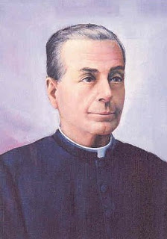

El 18 de enero de 1885 llegaron a Mallén, cuatro religiosas de la congregación de Hermanas Mercedarias de la Caridad, para hacerse cargo del hospital. Llegaron acompañadas por su fundador D. Juan Nepomuceno Zegrí y Moreno (1831-1905), natural de Granada, que poco antes había obtenido el preceptivo permiso del arzobispo de Zaragoza D. Francisco de Paula Benavides y Navarrete (1810 - 1895).

Las cuatro religiosas hermanas Josefa, Beatriz, Florentina y Constancia, a las que tres días después se unió la superiora sor Brígida, fueron recibidas con gran entusiasmo por las autoridades y habitantes de la villa. El día 20, se hicieron cargo del hospital, tras una solemne Misa en la que predicó D. Juan Nepomuceno Zegrí, el cual fue beatificado por San Juan Pablo III el 9 de noviembre de 2003. El tema elegido para su homilía fue la virtud de la Caridad, inspiradora del trabajo apostólico de las religiosas mercedarias. Esa fue la motivación que inspiró la labor apostólica de estas religiosas, primero en el hospital, más tarde a través de la enseñanza y, desde 1980, en la residencia de ancianos “San Sebastián”.

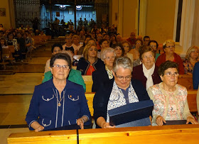

Ahora, tras más de 132 años de presencia en Mallen, las tres religiosas que componían la comunidad actual: Sor Pilar González, Sor Ana María Liso y Sor Pilar Gallego, pusieron punto final a la misma el pasado 4 de junio de 2017, con la celebración de la Eucaristía, al término de la cual se les hizo entrega de unas placas conmemorativas, así como de otra dedicada a la congregación.

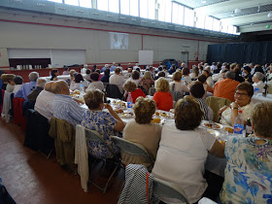

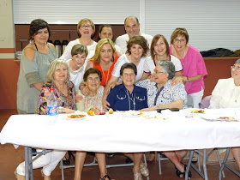

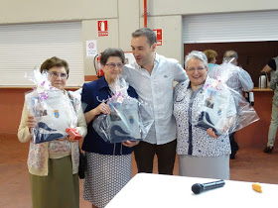

Posteriormente, hubo una comida de hermandad, en la que las hermanas estuvieron acompañadas por más de 150 personas, prueba evidente del cariño que les dispensaban en Mallén, como puso de manifiesto el Sr. Alcalde D. Rubén Marco, que también les entregó unos obsequios. La marcha de las religiosas responde únicamente a la crisis vocacional que están padeciendo todas las congregaciones, la cual les impide llevar a cabo el necesario relevo generacional.

Agradecemos a D. Tomás Espeleta el envío de las fotos y de la información correspondiente que modifica los datos que teníamos, pues en ocasiones anteriores habíamos publicado que la llegada a Mallén de las religiosas mercedarias fue el 14 de marzo de 1878

